Rozzařte pleť s řadou Rosé Effekt
Pro zralou, náročnou a unavenou pleť

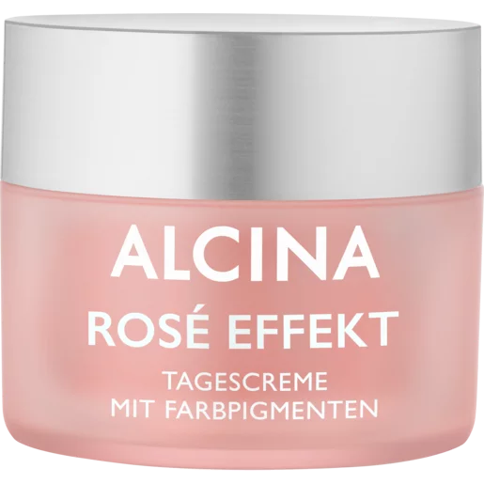
Řekněte sbohem unavené, bledé a zašedlé pokožce a nabídněte jí péči, která ji rozzáří. Duo produktů z novinkové řady Rosé Effekt je určeno náročné a zralé pleti a pomocí hybridní technologie kombinující pečující složky s barevnými pigmenty jí dodává zdravý, narůžovělý a svěží vzhled.
Rosé Effekt Denní krém
Navraťte své tváři jas s Rosé Effekt Denním krémem se zapouzdřenými, pleti přizpůsobenými pigmenty, které propůjčují zralé a náročné pokožce narůžovělý a svěží tón. Obsažený černý oves zajišťuje hloubkovou hydrataci, zklidňuje a regeneruje, a navíc pomáhá snižovat transepidermální ztrátu vody. Bílý čaj posiluje kožní bariéru, přispívá k ochraně proti stárnutí a zajišťuje pleti lesk. Po nanesení působí pokožka okamžitě vyhlazeným dojmem a získává rovnoměrnější strukturu.
91 % účastnic testu uvádí: „Denní krém dodává mé pleti zdravou barvu.”*
*Dotazníkové šetření po dobu 3 týdnů se 100 ženami ve věku 55–60 let, 05/20
Doporučená prodejní cena: 1160 Kč / 45 €
Obsah: 50 ml
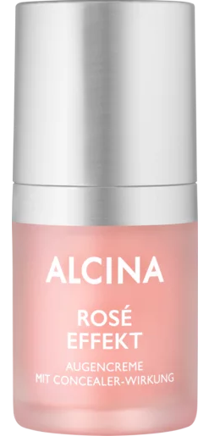
Rosé Effekt Oční krém
Nechte své oči zazářit! Rosé Effekt Oční krém vyniká krycím efektem a pomocí rozjasňujících barevných pigmentů účinně zakrývá kruhy pod očima a dodává očnímu okolí odpočatý a svěží vzhled. Obsažený černý oves vylepšuje hydrataci pokožky a zabraňuje transepidermální ztrátě vody. Bílý čaj posiluje kožní bariéru a chrání před stárnutím pleti. Výsledkem je opticky vyhlazené a pěstěné oční okolí a rozzářený pohled.
81 % účastnic testu uvádí: „Oční krém s krycím efektem okamžitě dodává mé pleti zdravější vzhled.“*
**Testování po dobu 6 týdnů s 50 ženami ve věku 45–60 let, 02/23
Doporučená prodejní cena: 900 Kč / 35 €
Obsah: 15 ml

Produkty budou dostupné v salonech spolupracujících se značkou ALCINA od března 2024.

